COCK ROBIN

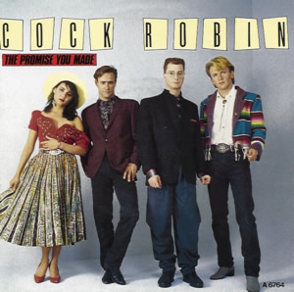

I Cock Robin sono un gruppo californiano nato nel 1982, sorto per idea di Peter Kingsbery, Anna LaCazio, Fende Wright (chitarra) e Louis Molino (batteria). Il gruppo fa uscire il suo primo album nel 1985 ed incontra immediatamente molti consensi con i due titoli "When Your Heart Is Weak" e "The promise You Made". Otterranno un buon successo soprattutto in Europa ed in particolare in Francia, Germania, Olanda ed Italia. Nel 1987 il nuovo single "just Around The Corner" si issa in testa alle classifiche per molte settimane. Il miscuglio armonioso delle voci di Peter ed Anna, su musiche leggere e magiche è uno degli ingredienti principali dei Cock Robin. Si scioglieranno nel 1990, per poi riunirsi, recentemente, nel 2006.

“Just around the corner” video http://it.youtube.com/watch?v=de7q3vJZYGw

